ERICK ALEXANDER MARTINEZ MEDRANO
INA MINED
Diseño, Normalización e Implementación de Base de Datos en PostgreSQL.

📚 Sistema de Biblioteca .

ENLACES
https://github.com/erickalexandermartinez-star/BD_POSTGREST

Enunciado
El Instituto Nacional de Apopa desea llevar el control de su biblioteca.
Se necesita almacenar información sobre:
- Libros.
- Autores.
- Editoriales.
- Categorías.
- Estudiantes.
- Préstamos.
Cada estudiante puede prestar varios libros.
Un libro pertenece a una categoría.
Un libro es publicado por una editorial.
Un autor puede escribir muchos libros.
Un libro puede tener varios autores.

Paso 3. Identificar las entidades
Por ahora tenemos:
- Estudiante
- Libro
- Autor
- Editorial
- Categoría
- Préstamo
Como un libro puede tener varios autores y un autor varios libros, necesitaremos una tabla intermedia:
- LibroAutor

Paso 4. Identificar atributos
Estudiante
- id_estudiante
- nombres
- apellidos
- carnet
- correo
- telefono

Libro
- id_libro
- titulo
- año_publicacion
- existencia
- id_categoria
- id_editorial

Autor
- id_autor
- nombre
- nacionalidad

Editorial
- id_editorial
- nombre
- pais

Categoría
- id_categoria
- nombre

Préstamo
- id_prestamo
- fecha_prestamo
- fecha_devolucion
- estado
- id_estudiante

LibroAutor
- id_libro
- id_autor

+----------------------+
| ESTUDIANTE |
+----------------------+
| PK id_estudiante |
| nombres |
| apellidos |
| carnet |
| correo |
| telefono |
+----------------------+

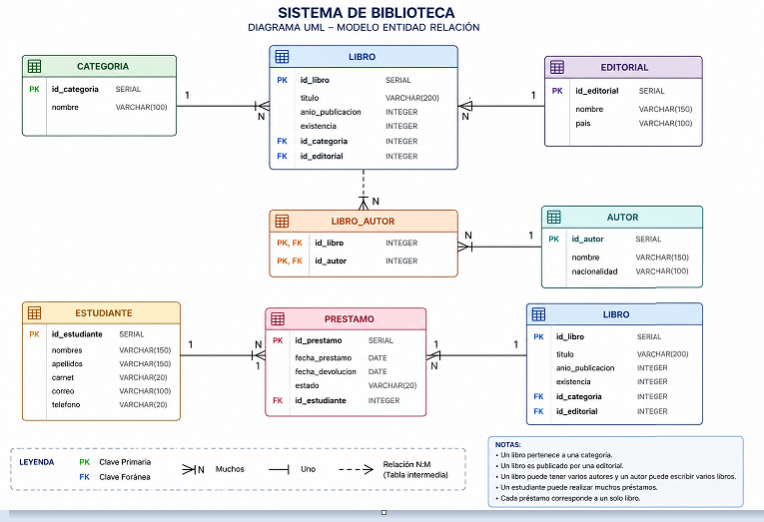

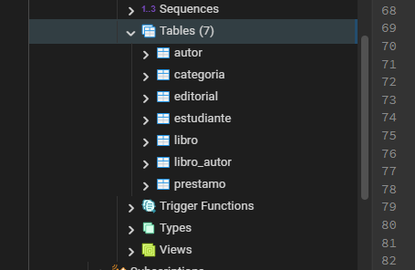

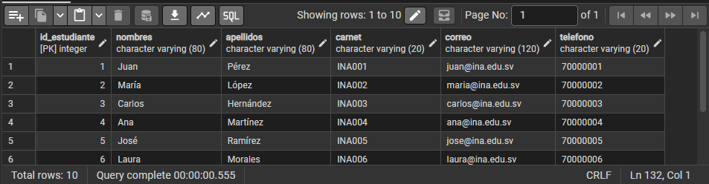

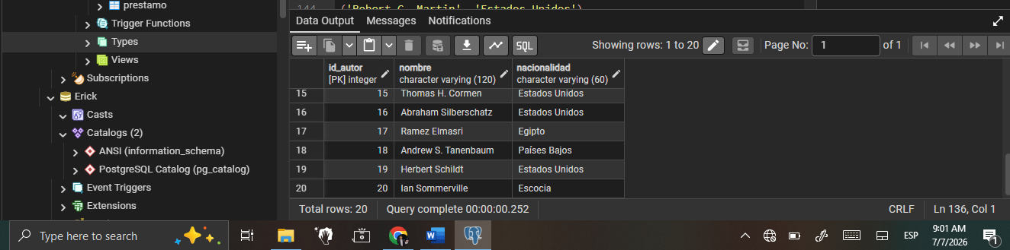

El desarrollo de esta actividad permitió aplicar de forma práctica los conocimientos adquiridos sobre el diseño e implementación de bases de datos relacionales utilizando PostgreSQL. A partir del análisis de los requerimientos, se diseñó un Modelo Entidad-Relación (MER) que representa adecuadamente las entidades, sus atributos y las relaciones existentes entre ellas.
Asimismo, se aplicó el proceso de normalización hasta la Tercera Forma Normal (3FN), eliminando redundancias y garantizando la integridad y consistencia de la información almacenada. Posteriormente, se implementó la base de datos mediante sentencias SQL (DDL) para la creación de tablas y restricciones, y mediante sentencias DML para la inserción de datos de prueba.

